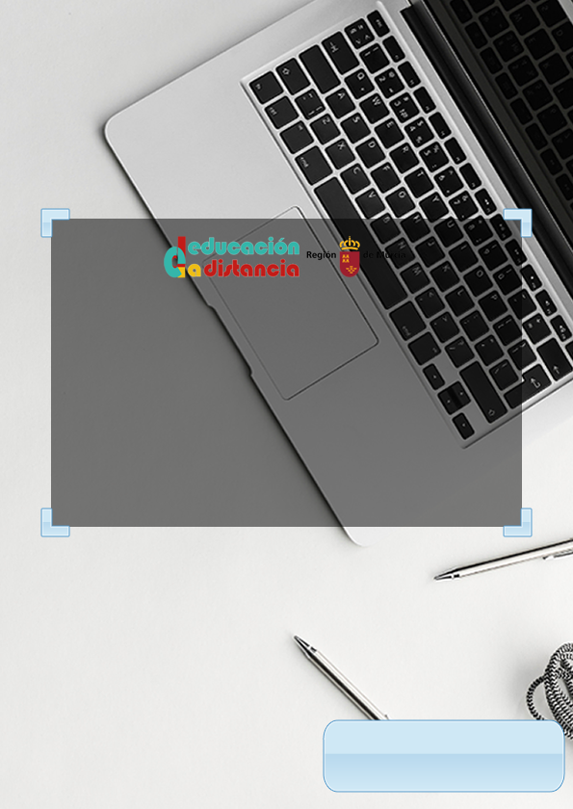



Tarea nº 5 – Uso de Bootstrap para crear una interfaz web responsive

Diseño de Interfaces Web

28 de enero de 2023

CIFP Carlos III - Cartagena

Santiago Francisco San Pablo Raposo

2º curso DAW

Contenido

Índice de ilustraciones. 1

Índice de listings (código fuente). 2

Enunciado. 3

1.- Página: Single page. 4

2.- Diseño completamente responsive. 5

3.- Concordancia de los estilos. 10

4.- Barra de navegación. 10

5.- Elementos que la página debe contener. 12

6.- Estilos personalizados: Custom.css. 16

7.- Secciones de la página web y su disposición. 17

8.- Alteración del orden en las columnas. 22

9.- El menú debe contraerse para versiones móviles. 27

10.- Inclusión de un vídeo de YouTube de forma responsive. 30

11.- Imágenes libres de derechos. 31

12.- Optimización de imágenes. 31

13.- Comentario del código y utilización de media queries. 31

14.- Estilos, colores y efectos concordantes 33

Bibliografía. 34

# Índice de ilustraciones.

Ilustración 1: Muestro la single page en general 4

Ilustración 2: Enlaces de la barra de navegación 5

Ilustración 3: Vista de la página en tamaño extrapequeño (xs) 6

Ilustración 4: Vista de la página en tamaño pequeño (sm) 7

Ilustración 5: Vista de la página en tamaño mediano (md) 8

Ilustración 6: Vista de la página en tamaño grande (lg) 9

Ilustración 7: Vista de la página en tamaño extragrande (xl) 9

Ilustración 8: Logotipo de África 10

Ilustración 9: Barra de navegación para tamaños móviles (pequeños) compacta 11

Ilustración 10: Barra de navegación para tamaños más grandes expandida 12

Ilustración 11: Uso de botones 13

Ilustración 12: Uso de un desplegable 14

Ilustración 13: Uso de una tabla responsive, con bordes y striped 15

Ilustración 14: Elemento con imagen de una puesta de sol de fondo y un texto de bienvenida 16

Ilustración 15: Sección "Animales" 17

Ilustración 16: Sección "Tribus" 17

Ilustración 17: Sección "Viajes" 18

Ilustración 18: Sección "Safaris" 19

Ilustración 19: Ejemplo de disposición de los elementos en la versión para pantallas extrapequeñas (xs) 20

Ilustración 20: Ejemplo de disposición de los elementos en la versión para pantallas pequeñas (sm) 21

Ilustración 21: Ejemplo de disposición de los elementos en la versión para pantallas medianas (md) 22

Ilustración 22: Ejemplo de alteración del orden de los elementos: Sección "Tribus", tamaño md o superior 23

Ilustración 23: Ejemplo de alteración del orden de los elementos: Sección "Tribus", tamaño sm o inferior (Parte 1) 24

Ilustración 24: Ejemplo de alteración del orden de los elementos: Sección "Tribus", tamaño sm o inferior (Parte 2) 25

Ilustración 25: Ejemplo de alteración del orden de los elementos: Sección "Safaris", tamaño xl 26

Ilustración 26: Ejemplo de alteración del orden de los elementos: Sección "Safaris", tamaño lg o inferior 27

Ilustración 27: Barra de navegación/menú contraído para la versión extrapequeña 28

Ilustración 28: Barra de navegación/menú contraído para la versión extrapequeña (desplegada) 28

Ilustración 29: Barra de navegación/menú contraído para la versión pequeña 29

Ilustración 30: Barra de navegación/menú contraído para la versión pequeña (desplegada) 29

Ilustración 31: Inserción de un vídeo de YouTube en modo responsive 30

Ilustración 32: Ejemplo de optimización de una imagen en Adobe Photoshop 31

Ilustración 33: Estilos, colores y efectos concordantes 33

# Índice de listings (código fuente).

Código fuente 1: Clase "bienvenida" 3

Código fuente 2: código HTML para insertar vídeo de YouTube 4

Código fuente 3: Media queries para el carrusel 32

Código fuente 4: Media queries para las imágenes de la sección "Safaris" 32

Tarea para DIW04.

# Enunciado.

Crea, basándote en la plantilla de la documentación de Bootstrap 4 una **web estática con temática**, contenidos y estilos del sitio **sobre África**. Dicha página **deberá tener al menos las siguientes características**:

* El sitio estará formado por, al menos, **1 página con enlaces dentro de la misma** a las diferentes secciones.
* **Ser completamente responsive**, de forma que se adapte tanto a pantallas extra pequeñas de smartphone como a tablets y pantallas más grandes de portátiles y de escritorio. (escritorio:lg-md; tablet:sm; movil).
* Deberemos de **optimizar todos los estilos para que queden concordantes** y un resultado lo más profesional posible.
* Tener una **barra de navegación principal que se contraiga cuando la pantalla sea pequeña**. **Esta barra tendrá al menos**:
  + Tres enlaces.
  + Una imagen como logotipo.
* **Contener los siguientes elementos**:
  + **Botones**.
  + Un **desplegable**.
  + Una **tabla responsive**, con bordes y de tipo striped.
  + **Al cargar la página debe aparecer un elemento con la imagen de una puesta de sol de fondo y un texto de bienvenida**. El elemento tendrá un tamaño del medio para el que se ha creado y lo podremos conseguir añadiendo el siguiente código, dentro del elemento de la clase bienvenida podremos crearnos la filas y columnas correspondientes para poder añadir el texto de bienvenida.



Código fuente : Clase "bienvenida"

* + El estilo base a utilizar será el que define Bootstrap, **si se definen estilos CSS personalizados, tendrán que estar en un fichero separado, llamado “custom.css”**.
  + **Debe contener una sección sobre animales, otra sobre tribus, otras sobre viajes y una última de safaris africanos**. Cada sección debe estar organizada en columnas y **cambiar su disposición entre las diferentes versiones**.
  + Debe tener **al menos 3 cambios en los que las columnas alteren su orden**.
  + El menú debe contraerse para versiones móviles.
  + **Debe incluir al menos un video al enlace**: https://www.youtube.com/watch?v=w4y3lLrqlTQ en formato 16:9 y responsive, los videos se pueden incluir con el siguiente código.

<!-- 16:9 aspect ratio -->

<div class="embed-responsive embed-responsive-16by9">

<iframe class="embed-responsive-item" src="..."></iframe>

</div>

Código fuente : código HTML para insertar vídeo de YouTube

* + **Las imágenes** las descargamos de la web y **estarán libres de derechos**.
  + **Se deben optimizar** y utilizar aquellas que consideremos oportunas.
  + **Se valorará el comentario del código además de la utilización de media queries** en la web para cambiar el aspecto en las diferentes versiones **siempre que bootstrap no proporcione clases para el efecto creado**.
  + Se valorará la aplicación de estilos para que el **estilo, colores y efectos de la página tengan concordancia con la temática**.

# 1.- Página: Single page.

Tal y como pide el enunciado, el sitio se compone de **una única página web ‘single’**, en donde cada enlace te lleva a una sección propia, dentro de la misma página.

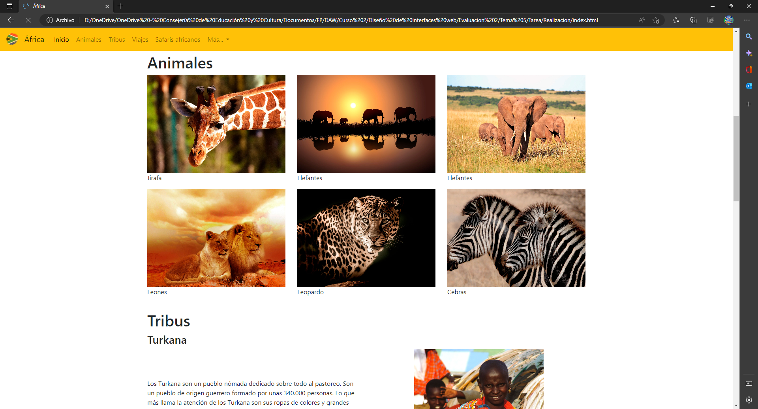

Ilustración : Muestro la single page en general

Los enlaces, como se puede apreciar, **se localizan en la barra de navegación situada en la parte superior de la página web**:



Ilustración : Enlaces de la barra de navegación

# 2.- Diseño completamente responsive.

La tecnología que utiliza el framework Bootstrap persigue como uno de sus principales características, el contribuir al diseño completamente responsive, estableciendo una serie de puntos de ruptura que permitirán al programador definir cómo debe verse el contenido, esto es, la disposición de los elementos, el tamaño de cada uno, colores, etc.

Esto lo consigue con el sistema de **Grid responsive**, también denominado “**de rejilla**”. Básicamente, todo elemento se sitúa dentro de un contenedor, “container” o “container-fluid” (en nuestro caso, es de último tipo), y dentro del contenedor, se van creando diferentes elementos tipo “row”, dentro de los cuales, se pueden hacer hasta 12 divisiones (12 columnas), mediante las clases “col-*”.

**Todo el diseño de la página web de África utiliza este sistema gracias al uso de Bootstrap**. Aquí se puede ver una vista del mismo sitio web para diferentes tamaños de pantalla gracias a los puntos de ruptura mencionados anteriormente:

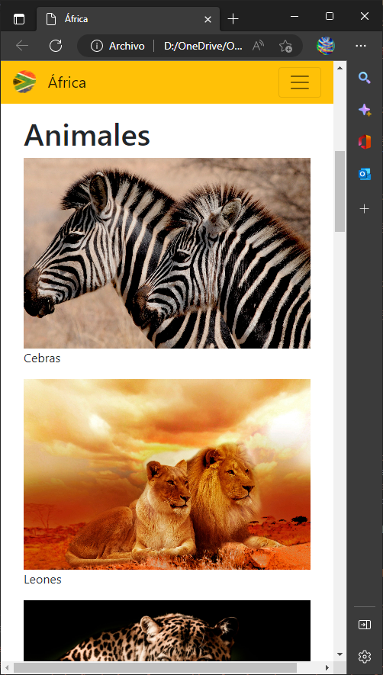

Ilustración : Vista de la página en tamaño extrapequeño (xs)

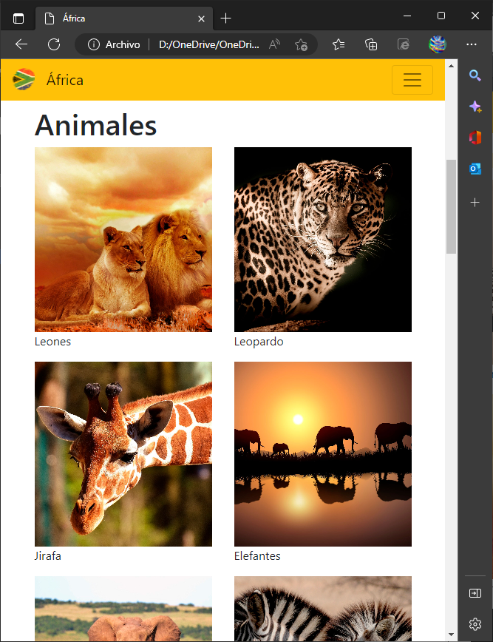

Ilustración : Vista de la página en tamaño pequeño (sm)

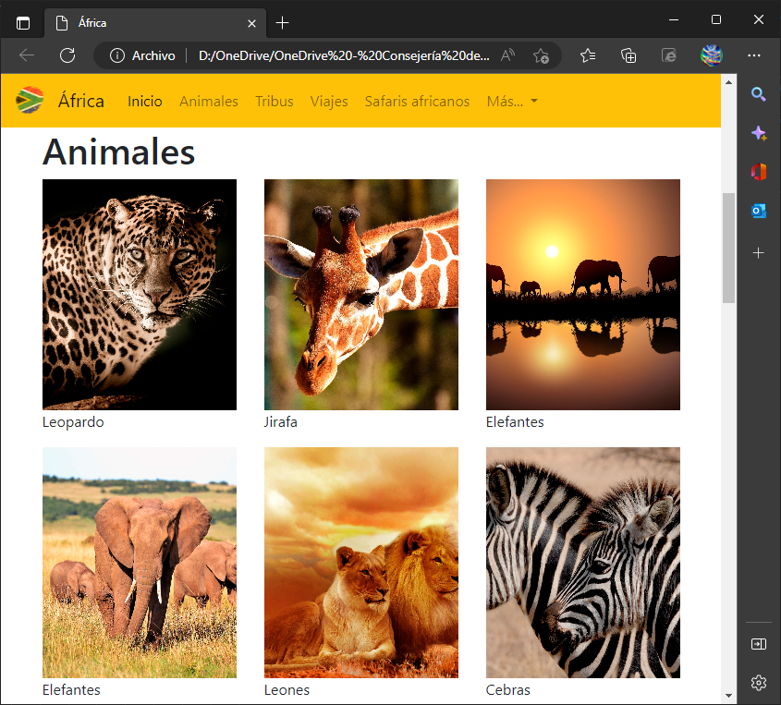

Ilustración : Vista de la página en tamaño mediano (md)

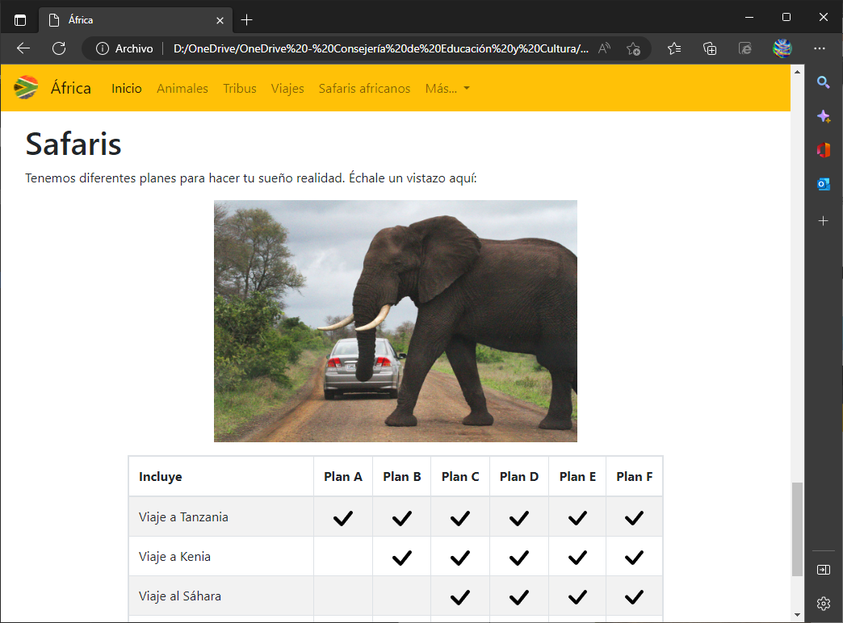

Ilustración : Vista de la página en tamaño grande (lg)

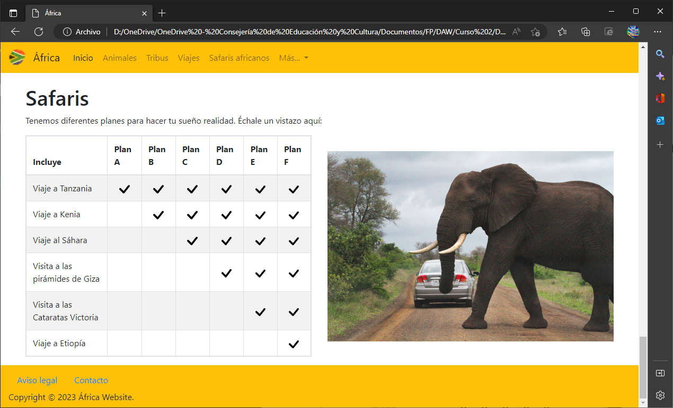

Ilustración : Vista de la página en tamaño extragrande (xl)

# 3.- Concordancia de los estilos.

**Para lograr una concordancia de los estilos** (especialmente, en los colores), **se han utilizado los colores del logotipo elegido para la página web**. Esencialmente, se ha resaltado el color amarillo, como símbolo de los desiertos de África, y esto se puede notar claramente en el encabezado y pie de página, así como en la fotografía elegida para la sección “Inicio”, con la puesta de sol, que posee tonos amarillentos y rojizos, simbolizando también esta esencia propia de África.

Los botones del menú de navegación también utilizan estos colores en sus correspondientes :hover de CSS, gracias a la clase “.bg-warning” de Bootstrap, que define este color amarillento tan concordante con la temática.

En general, ningún color desentona, ya que, básicamente, hemos utilizado colores muy parecidos a los del logotipo para lograr esa sensación de “integración”.



Ilustración : Logotipo de África

# 4.- Barra de navegación.

Tal como pide el enunciado, la barra de navegación se compone , no de tres, sino 5 enlaces + un desplegable, así como la imagen del logotipo expuesta en el apartado anterior, en forma de icono. Y por supuesto, se contrae cuando la pantalla es pequeña.

**Para tamaños extrapequeños y pequeños** (móviles y tablets), el menú se muestra contraído:

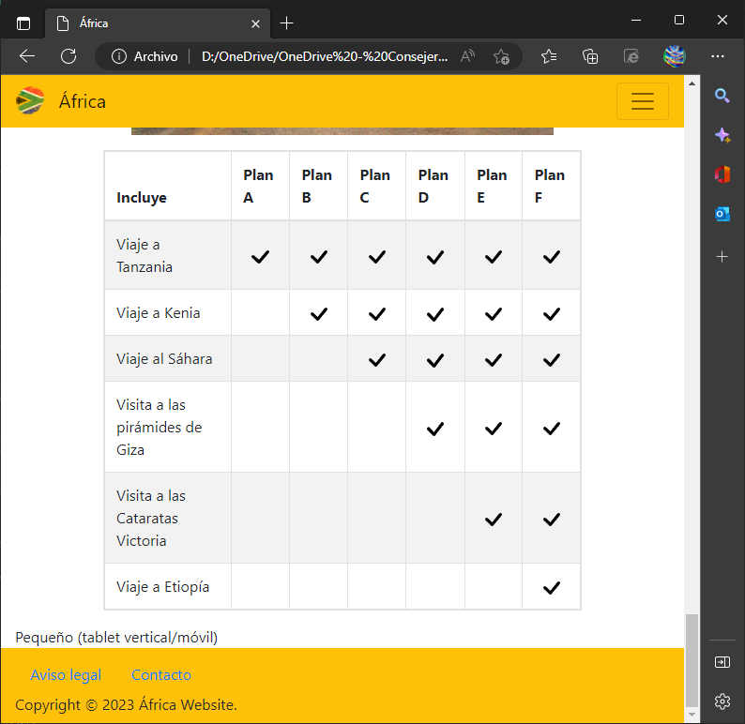

Ilustración : Barra de navegación para tamaños móviles (pequeños) compacta

**Para tamaños medianos o superiores**, el menú se muestra expandido:

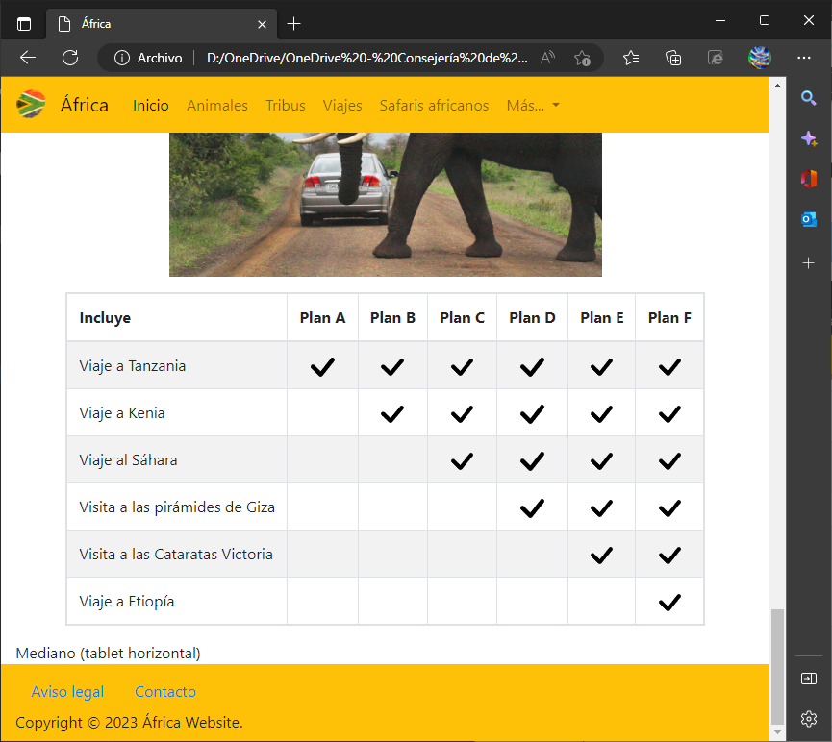

Ilustración : Barra de navegación para tamaños más grandes expandida

# 5.- Elementos que la página debe contener.

Tal como dice el enunciado, **la página consta de**:

* **Botones** (tanto los links de la barra de navegación como el botón del formulario, son botones de Bootstrap):

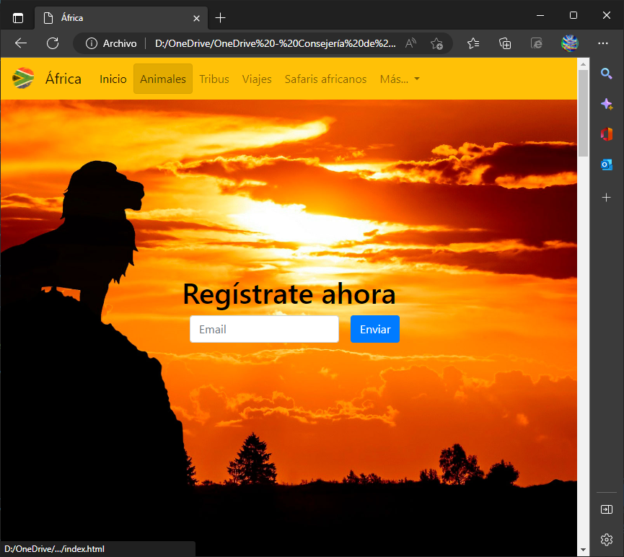

Ilustración : Uso de botones

* **Un desplegable**: situado dentro del menú de navegación (navbar).

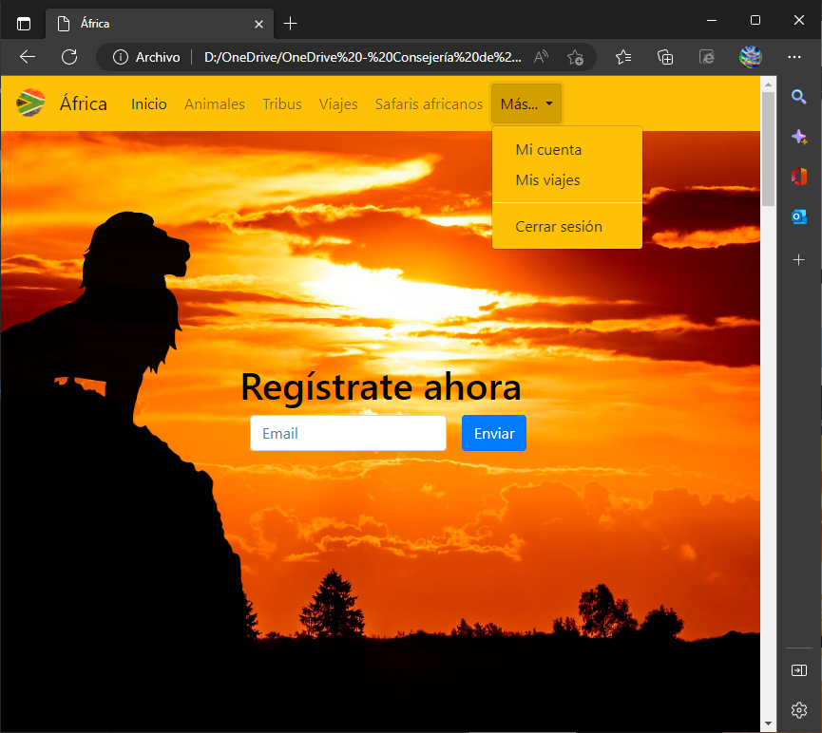

Ilustración : Uso de un desplegable

* **Una tabla responsive**, con bordes y de tipo striped (con sombreado una fila sí y una no).

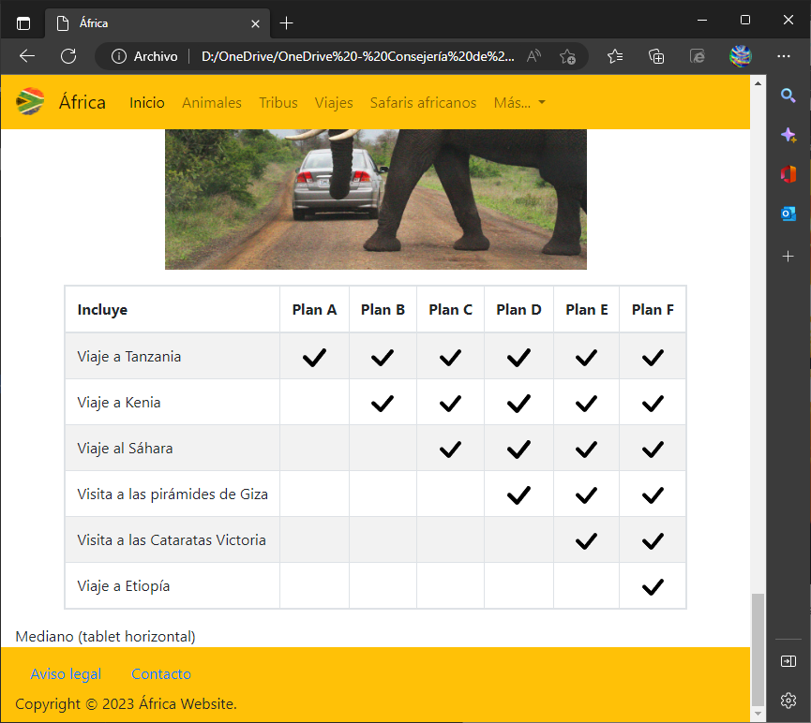

Ilustración : Uso de una tabla responsive, con bordes y striped

**Para lograr hacer la tabla responsive, con bordes y striped**, se ha utilizado el siguiente código, utilizando como se puede apreciar, las clases CSS que Bootstrap tiene preparadas para tal fin (para verlo completo, utiliza el archivo index.html del archivo comprimido de la tarea).

<table class="table table-responsive table-striped table-bordered mx-auto">

…

</table>

* **Elemento con imagen de una puesta de sol de fondo y un texto de bienvenida**:

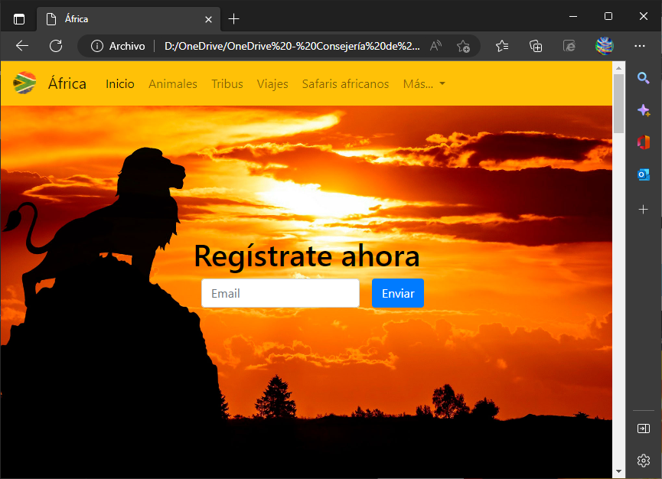

Ilustración : Elemento con imagen de una puesta de sol de fondo y un texto de bienvenida

**La foto de fondo de puesta de sol elegida es la que se ve en la captura de pantalla**, y como texto se ha optado por poner, simplemente un título o encabezado de tipo h1, junto a un pequeño formulario que nos permitiría registrarnos en la página web, lo que le da un aspecto muy “minimal”, que te invita a seguir explorando la página web.

# 6.- Estilos personalizados: Custom.css.

Además de utilizar las clases que provee Bootstrap para hacer el diseño general, **se han personalizado algunas de las clases de este**, y **se han creado otras especiales** para dar formato a ciertos elementos que de por sí, no se mostraban como yo quería.

**Por ejemplo, en las imágenes**: he controlado que todas tengan el mismo alto (height) para distintos tamaños de pantalla, tanto en la galería de fotos de la sección “Animales”, como en el carrusel de la sección de viajes.

Por supuesto, la clase “.bienvenida” que nos propone el enunciado para el fondo de la puesta de sol, también ha sido adherido al fichero CSS y aplicado en el fichero .html.

El fichero custom.css puede consultarse dentro del archivo comprimido que incluye esta memoria.

# 7.- Secciones de la página web y su disposición.

Tal y como pide el enunciado, la página web **se divide en 4 secciones**:

* **Animales**:

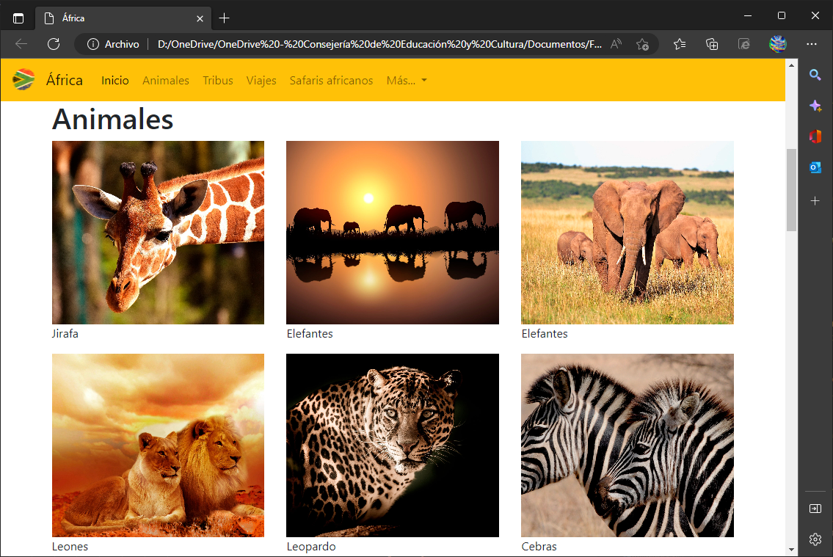

Ilustración : Sección "Animales"

* **Tribus**:

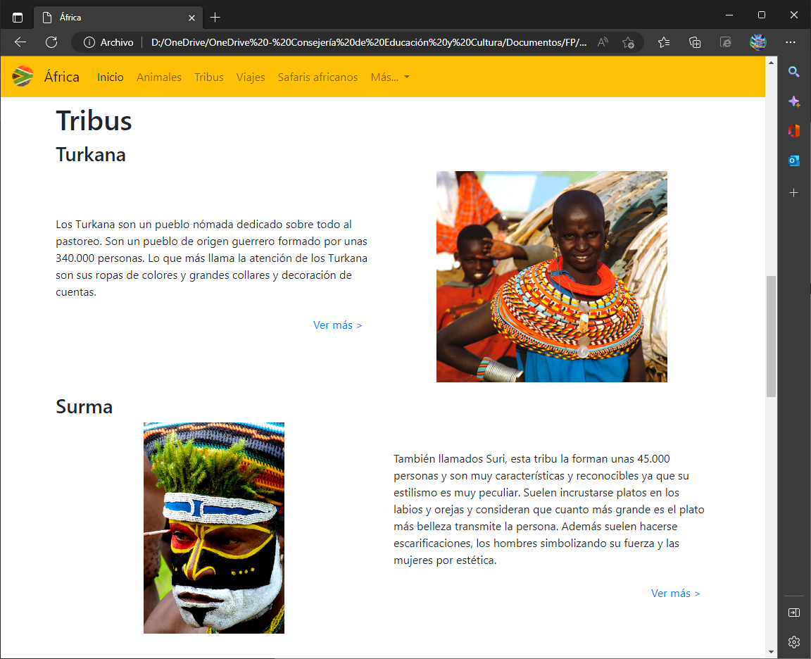

Ilustración : Sección "Tribus"

* **Viajes**:

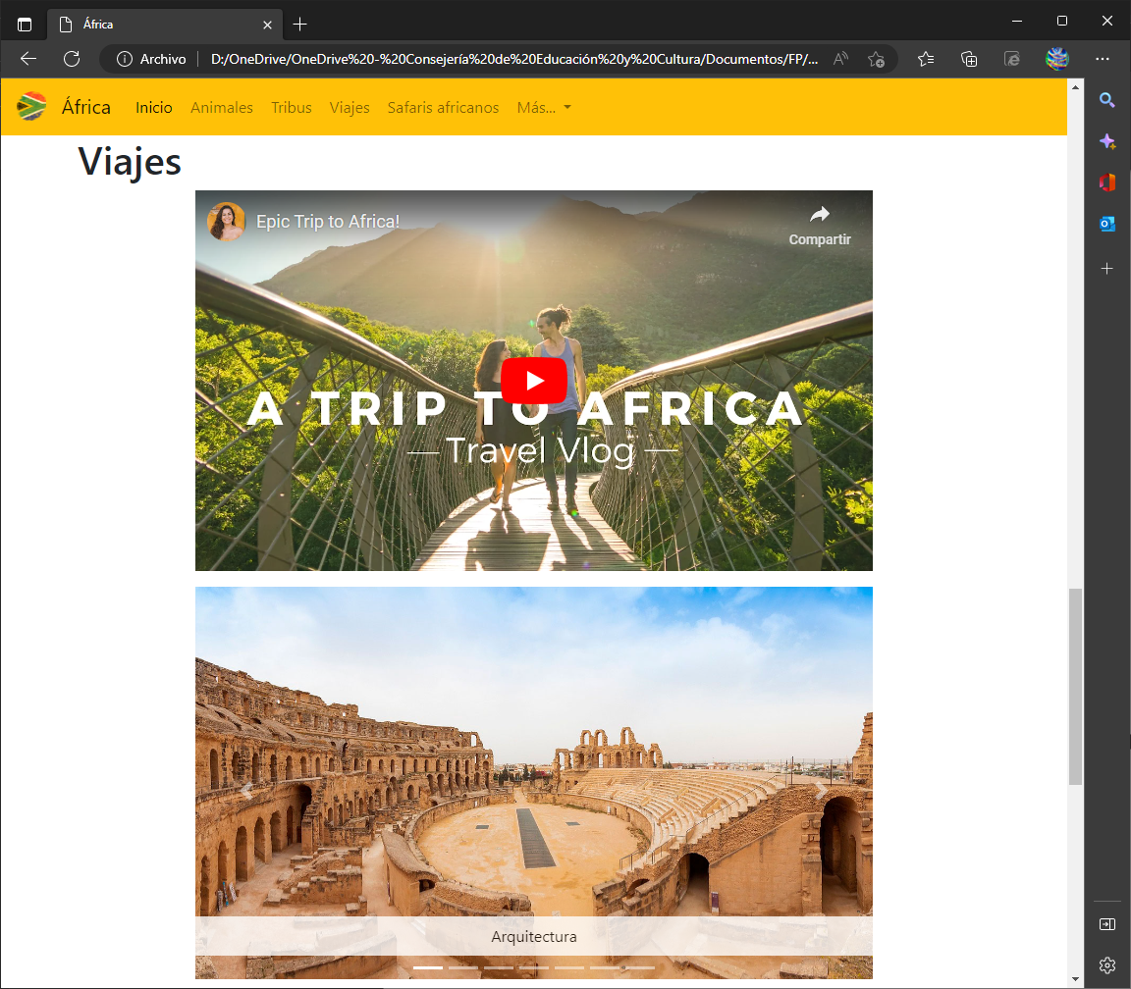

Ilustración : Sección "Viajes"

* **Safaris**:

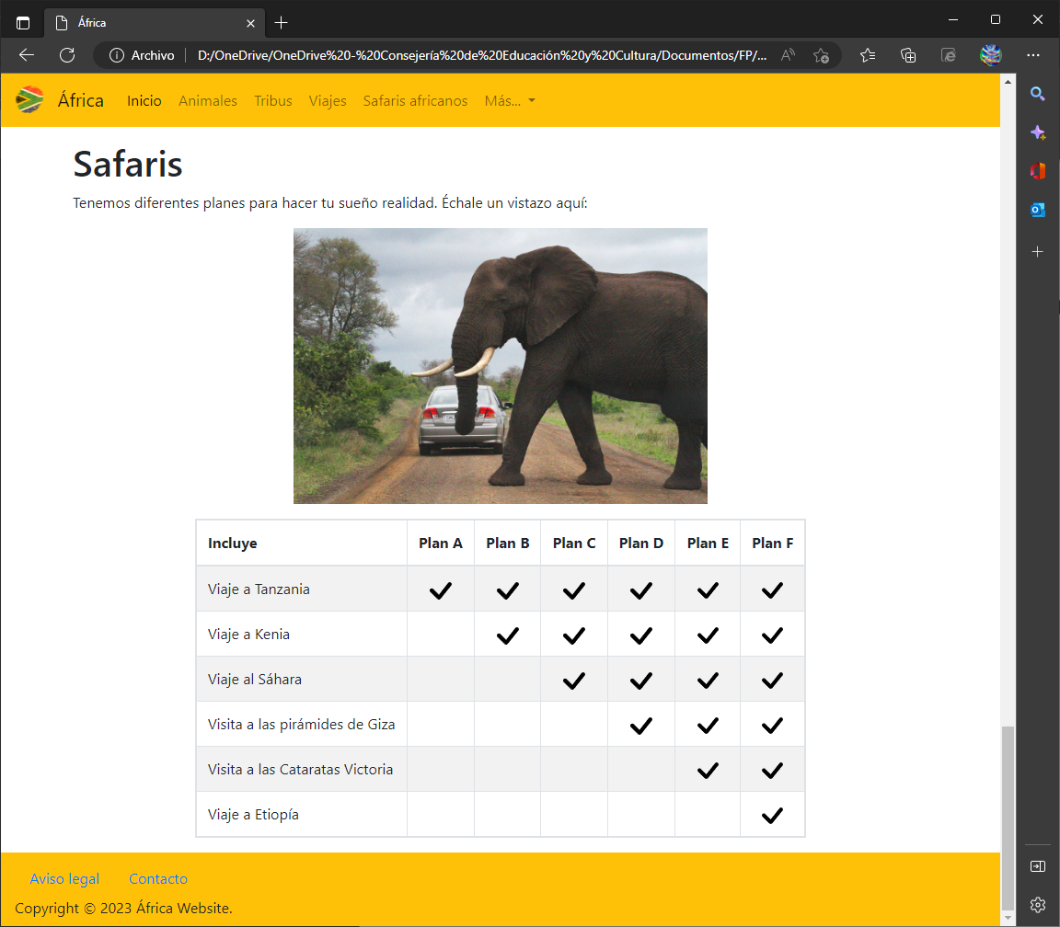

Ilustración : Sección "Safaris"

Asimismo, cada sección está organizada en columnas que cambian su disposición entre las diferentes versiones, esto es, por ejemplo, en la sección de “Animales”, **para la versión móvil, se muestran las imágenes una debajo de la otra**:

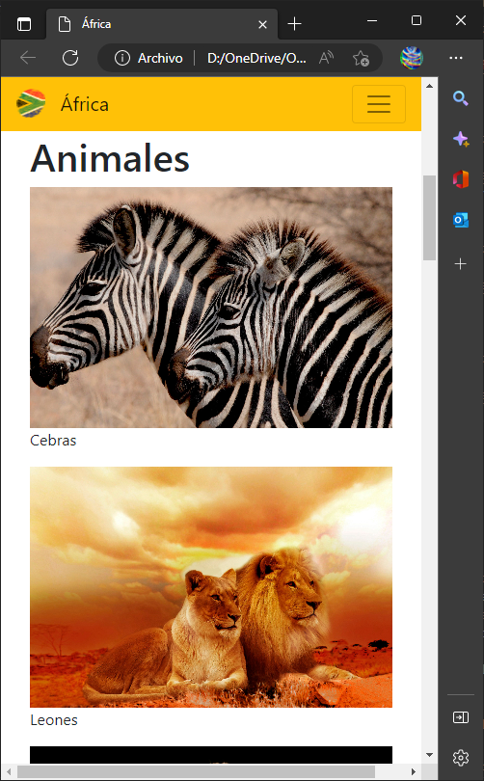

Ilustración : Ejemplo de disposición de los elementos en la versión para pantallas extrapequeñas (xs)

**Para el siguiente tamaño más grande (small)**: en dos columnas:

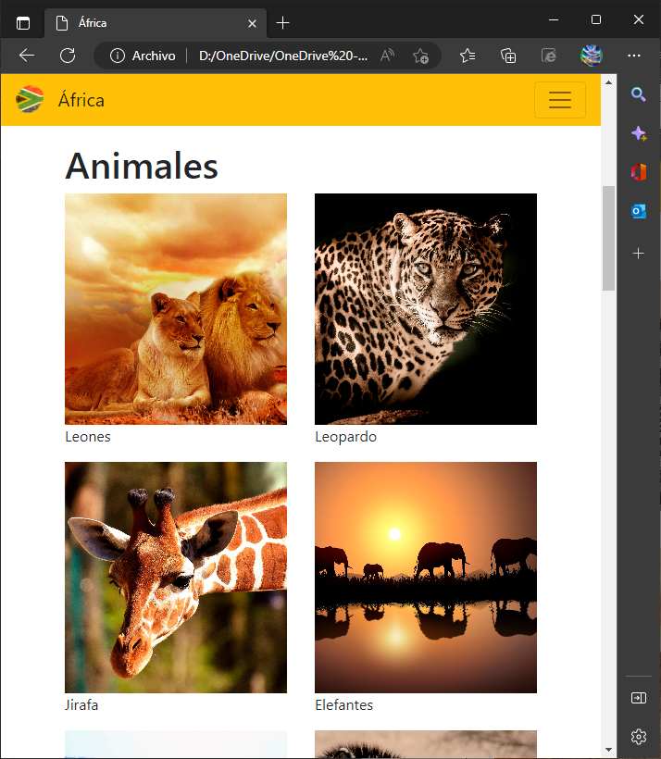

Ilustración : Ejemplo de disposición de los elementos en la versión para pantallas pequeñas (sm)

**Para el siguiente tamaño más grande (mediano)**: en tres columnas.

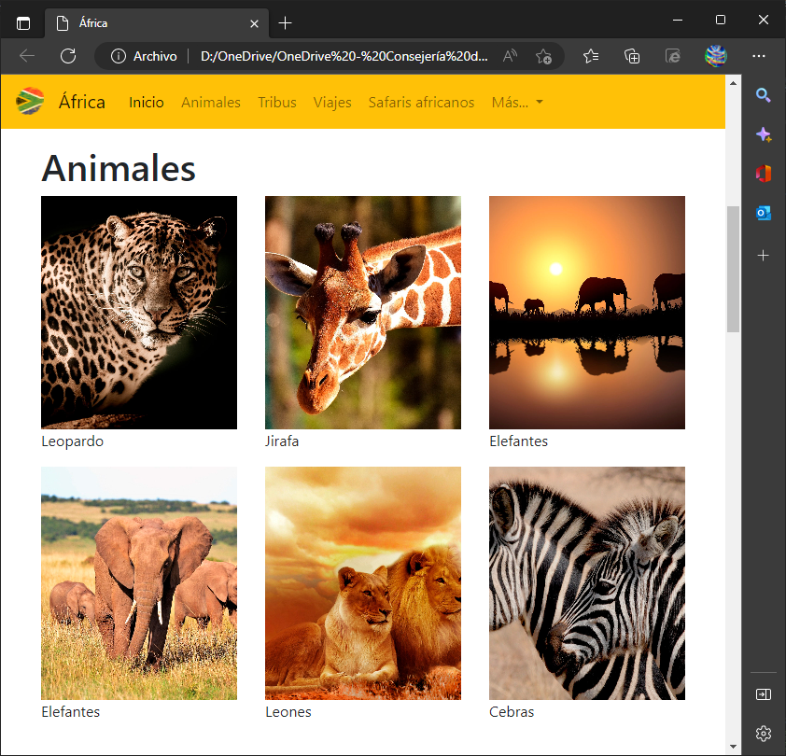

Ilustración : Ejemplo de disposición de los elementos en la versión para pantallas medianas (md)

# 8.- Alteración del orden en las columnas.

La realización de este apartado ya se ha podido apreciar un poco en el apartado anterior, puesto que no solo se ha hecho **cambios** en la disposición de los elementos, sino **en el orden en el que se presentan**. Se puede ver como:

* **En la versión extrapequeña**, se presenta primero la imagen de las cebras.
* **En la versión pequeña**, se presenta primero la imagen de los leones.
* **En la versión mediana**, se presenta primero la imagen del leopardo.

Etc. Pero estos no son los únicos cambios de alteraciones en el orden de los elementos, también lo he hecho en otras secciones. Por ejemplo, en la sección de Tribus, **para tamaños medianos o más grandes**, se ve de esta forma, siguiendo la secuencia texto-imagen-imagen-texto, si leemos de izquierda a derecha y de arriba abajo:

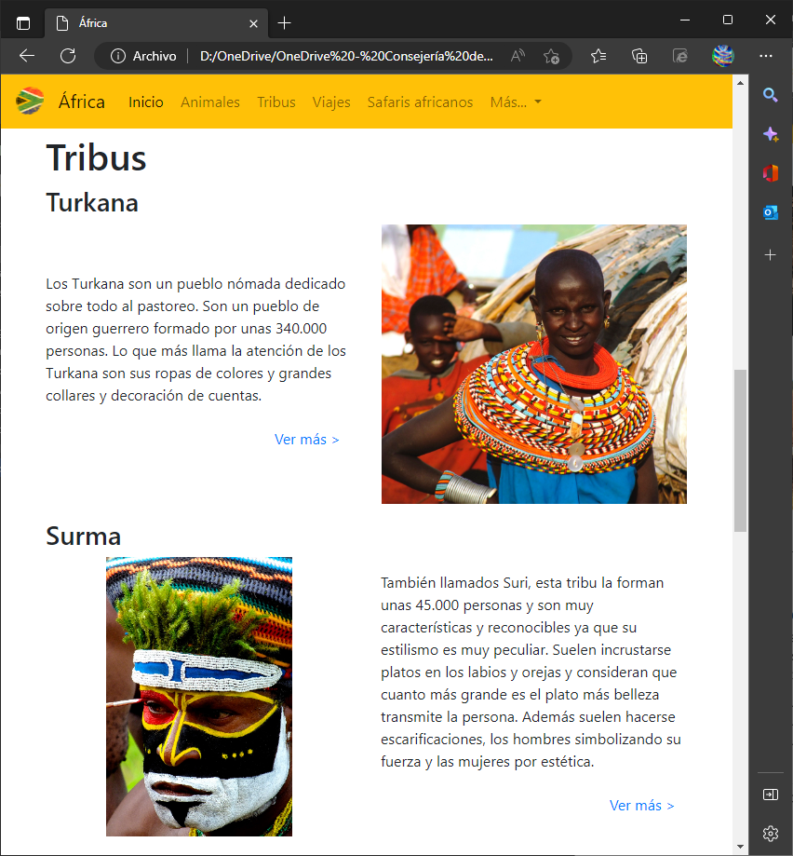

Ilustración : Ejemplo de alteración del orden de los elementos: Sección "Tribus", tamaño md o superior

**En cambio, para tamaños más pequeños**, se muestran siguiendo la secuencia imagen-texto-imagen-texto.

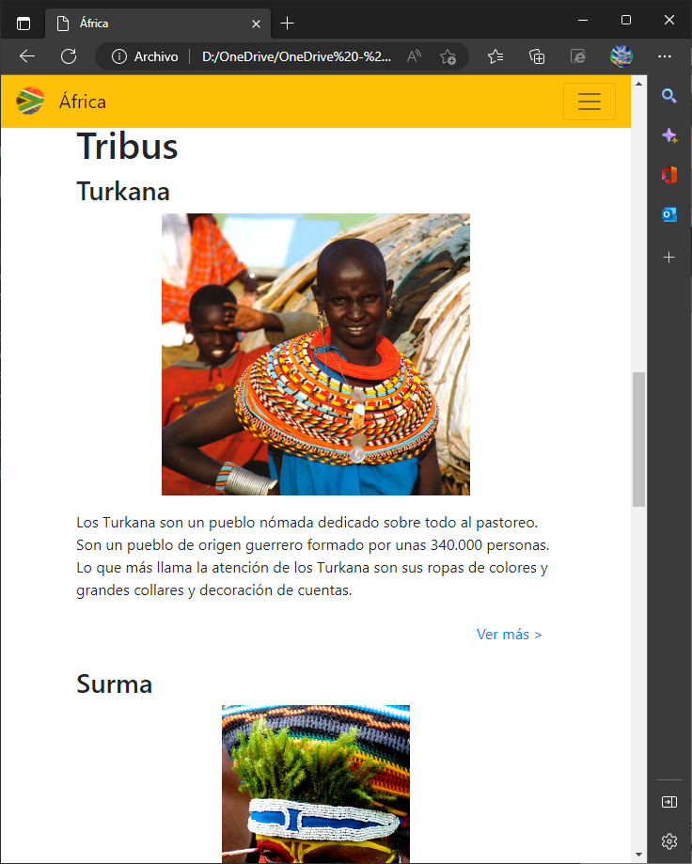

Ilustración : Ejemplo de alteración del orden de los elementos: Sección "Tribus", tamaño sm o inferior (Parte 1)

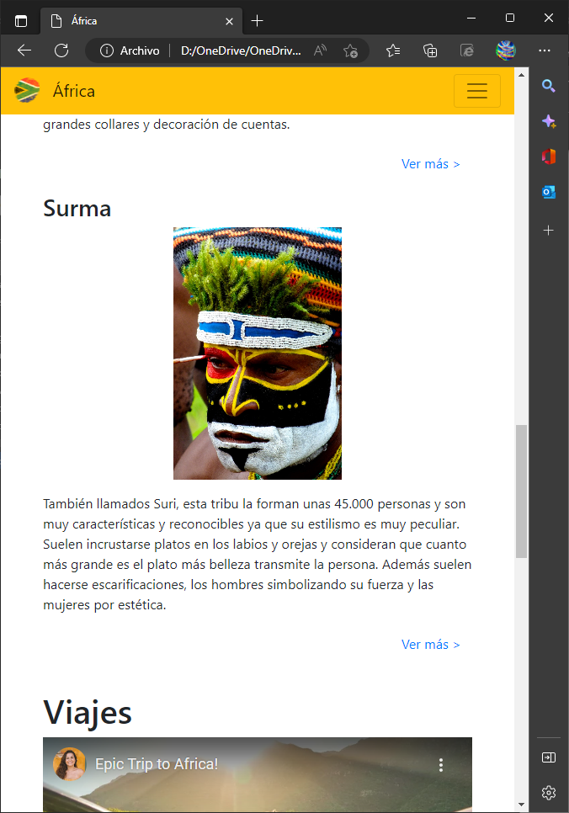

Ilustración : Ejemplo de alteración del orden de los elementos: Sección "Tribus", tamaño sm o inferior (Parte 2)

**Esto se puede hacer con Bootstrap gracias a las clases “order-*”** que incorpora, lo que nos permite hacer (junto con las clases “.col-*”) que para tamaños grandes, el contenido se distribuya en dos columnas, posicionando los elementos de forma que alternamos imagen-texto y texto-imagen por cada fila, o bien, que los elementos aparezcan secuencialmente, en una única columna, siguiendo el patrón imagen-texto-imagen-texto…

**Esto mismo, ocurre también para la sección de “Viajes”**.

**Para el tamaño extragrande**, se muestra así:

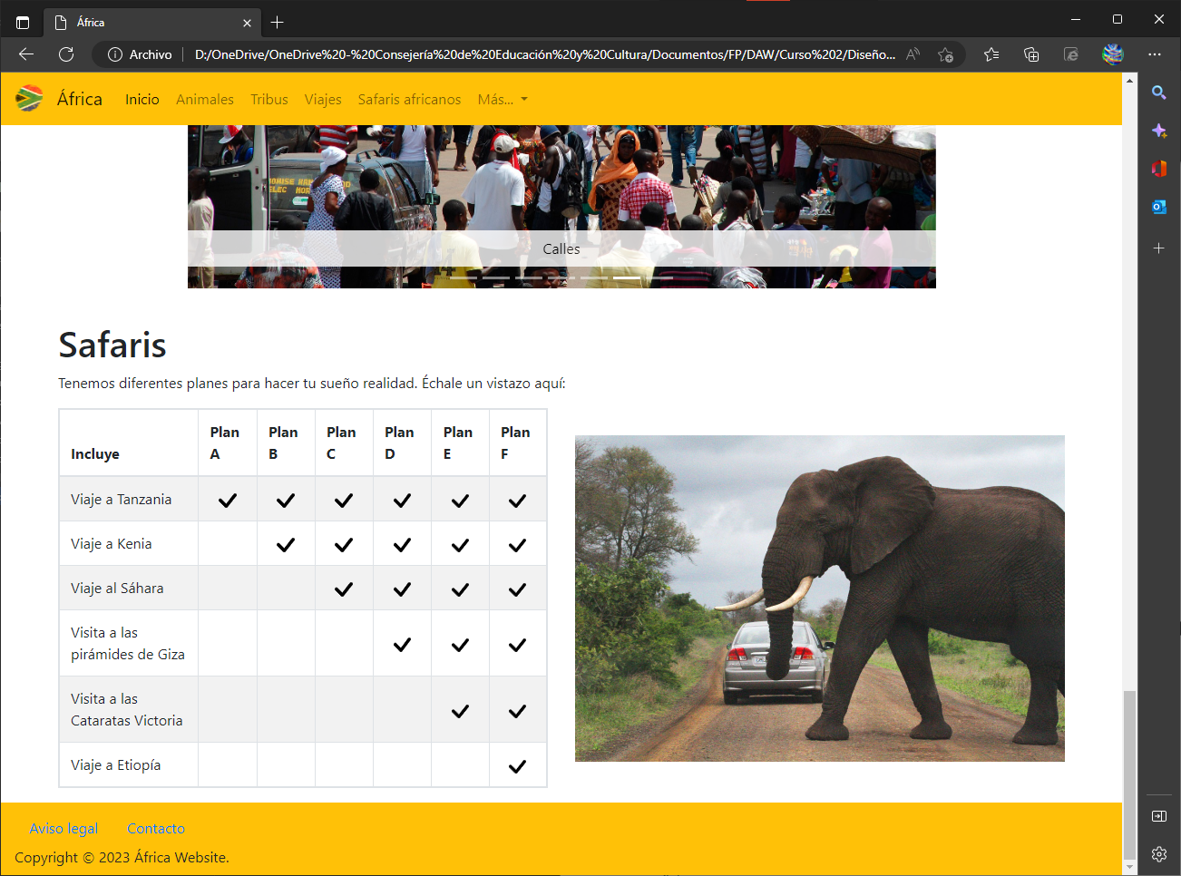

Ilustración : Ejemplo de alteración del orden de los elementos: Sección "Safaris", tamaño xl

**Mientras que, para tamaños grandes o inferiores**, se muestra así:

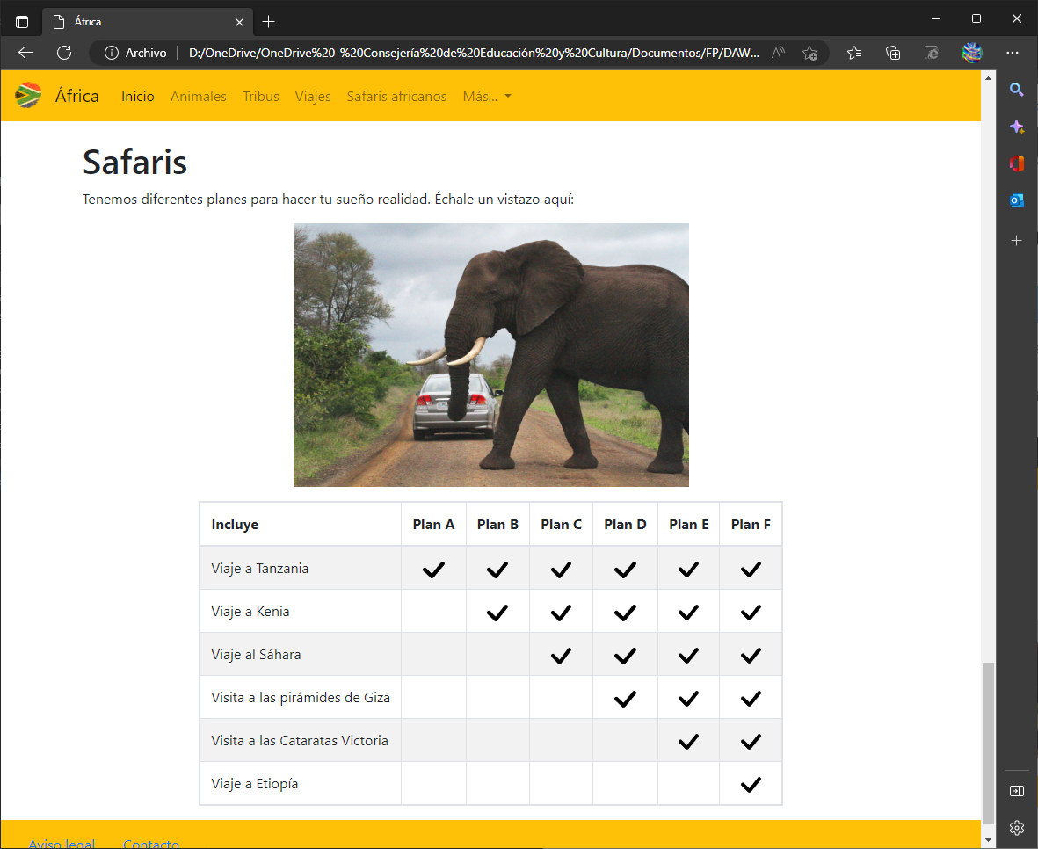

Ilustración : Ejemplo de alteración del orden de los elementos: Sección "Safaris", tamaño lg o inferior

He decidido usar puntos de ruptura de tamaños bastante elevados para lograr que la tabla no se vea demasiado “fea” y ocupe demasiado espacio vertical.

# 9.- El menú debe contraerse para versiones móviles.

Esto quiere decir que, **para tamaños extrapequeños y pequeños** (móviles y tablets), **el menú estará contraído**, y para tamaño medio o superior, estará expandido. Expongo unas capturas donde se muestra el logro de este comportamiento.

* **Extrapequeño**:

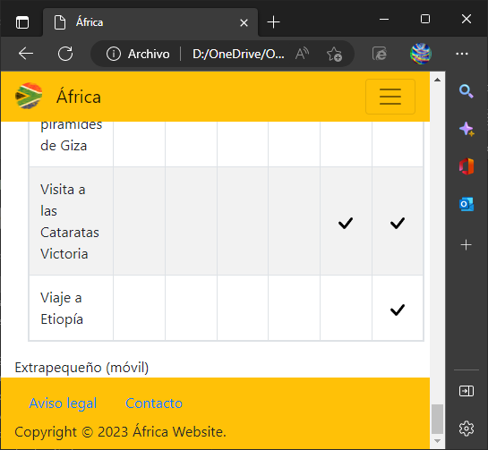

Ilustración : Barra de navegación/menú contraído para la versión extrapequeña

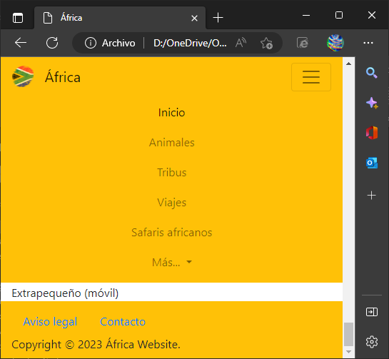

Ilustración : Barra de navegación/menú contraído para la versión extrapequeña (desplegada)

* **Pequeño**:

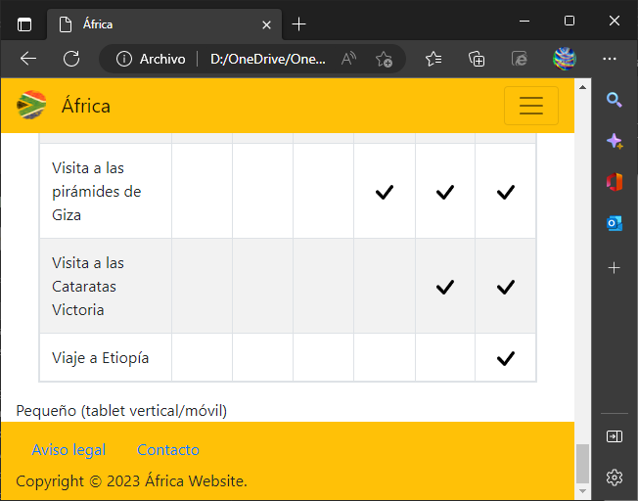

Ilustración : Barra de navegación/menú contraído para la versión pequeña

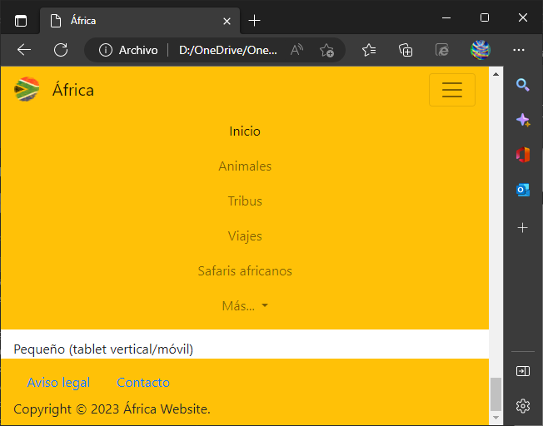

Ilustración : Barra de navegación/menú contraído para la versión pequeña (desplegada)

# 10.- Inclusión de un vídeo de YouTube de forma responsive.

**Para ello, hacemos uso de las clases que nos provee Bootstrap para la inserción de vídeos de YouTube**, y que se nos ejemplificaba en el enunciado de la tarea con este fragmento de código:

<!-- 16:9 aspect ratio -->

<div class="embed-responsive embed-responsive-16by9">

<iframe class="embed-responsive-item" src="..."></iframe>

</div>

En esta captura, se puede ver cómo ha sido insertado **el vídeo dentro de un div que tiene aplicadas unas clases “col-12 col-md-9 mx-md-auto”**, que definen que para tamaños pequeños, ocupe todo el ancho de la pantalla, y para tamaños a partir del “mediano”, ocupe las 9 columnas centrales de una row de Bootstrap, dándole la propiedad de “centrado” mediante la clase “mx-md-auto”, que lo que hace es aplicar márgenes por igual a izquierda y derecha a partir del tamaño de pantalla “mediano”:

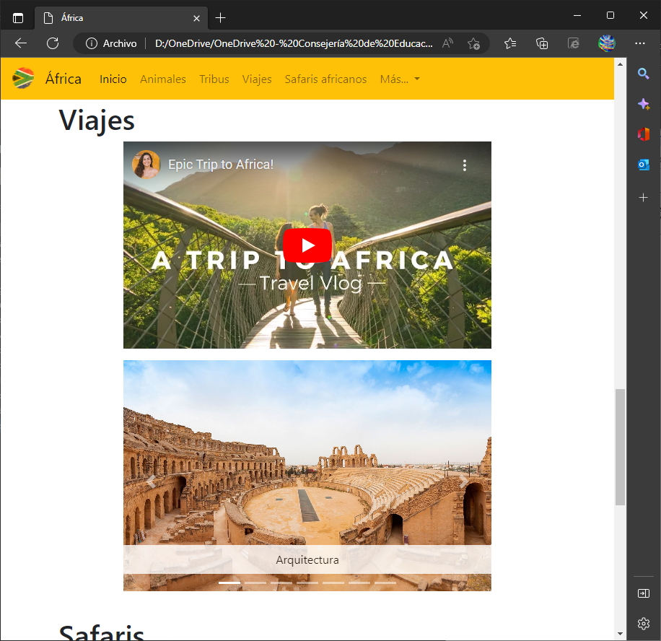

Ilustración : Inserción de un vídeo de YouTube en modo responsive

# 11.- Imágenes libres de derechos.

Absolutamente todas las imágenes han sido **descargadas libres de derechos**, bien de la página web Pixabay, o bien mediante el buscador Google con el filtro de “Derechos de uso” establecido en “Licencias Commons”.

# 12.- Optimización de imágenes.

**Todas las imágenes que he utilizado han sido optimizadas para web por mí una a una** desde el programa Adobe Photoshop, y las he rebautizado con el mismo nombre, acabado en “-optimizado”. Las fotografías originales también están incluidas para que se pueda apreciar en comparación la diferencia de tamaño de archivo.

**Por supuesto, también se le ha aplicado la propiedad “Progresivo”** JPG (Entrelazado si la imagen estaba en PNG), para que las imágenes se carguen “por capas”, en lugar de “línea a línea”, para asegurar una mejor experiencia bajo conexiones a Internet débiles (en caso de que esta página fuera a ser publicada), como, por ejemplo, mediante datos móviles.

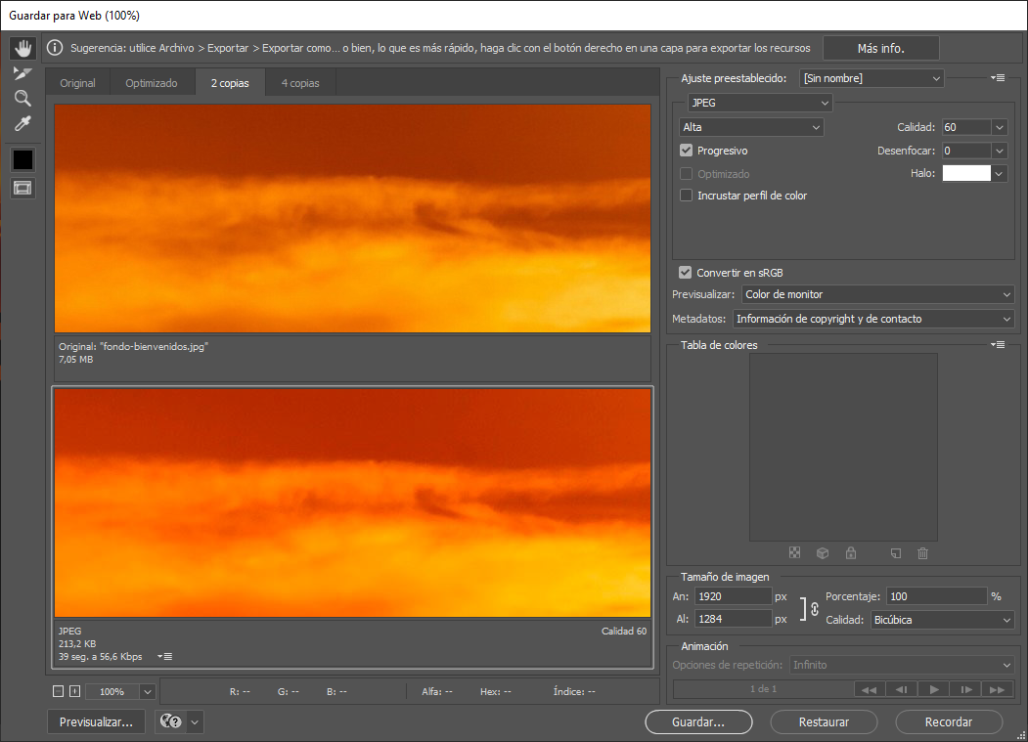

Ilustración : Ejemplo de optimización de una imagen en Adobe Photoshop

# 13.- Comentario del código y utilización de media queries.

Tanto en el fichero HTML como en el fichero CSS, **se han hecho uso de comentarios para que el código sea más legible** y en general, esté “mejor estructurado visualmente” y se pueda entender a simple vista.

**Por otra parte, se han utilizado las “media queries” para personalizar el comportamiento del carrusel** que he incluido en la sección de “Viajes”, en concreto, para variar el alto de las imágenes y establecerlo a un tamaño fijo o variable, tal como se puede ver en las siguientes clases que aquí expongo (y que han sido extraídas del fichero custom.css):

@media screen and (min-width: 576px) {

    .carousel-item img {

        min-height: 320px;

    }

}

@media screen and (min-width: 992px) {

    .carousel-item img {

        min-height: 400px;

        height: calc(40vw - 20vh);

    }

}

@media screen and (min-width: 1200px) {

    .carousel-item img {

        min-height: 520px;

        height: calc(40vw - 20vh);

    }

}

Código fuente : Media queries para el carrusel

**También, relacionado con el tamaño de las imágenes, se le ha aplicado solo a las imágenes de la sección de “Safaris”, mediante la regla CSS “#safaris figure img”**, la anulación de la propiedad max-height: 300px establecida de forma general en la regla CSS “section img”, es decir, anula (para esta sección concreto) ese tamaño fijo que afectaba a las imágenes contenidas en cualquier sección.

Pero, como se puede apreciar, esta “anulación” **solo la he hecho efectiva para tamaños de escritorio extragrandes**, para que, como bien decíamos en el apartado nº8, no se vea “fea” la tabla en tamaños inferiores (ya que ocuparía un tamaño alto “height” que excede el tamaño de la pantalla).

@media screen and (min-width: 1200px) {

    #safaris figure img {

        max-height: none;

    }

}

Código fuente : Media queries para las imágenes de la sección "Safaris"

# 14.- Estilos, colores y efectos concordantes

**Todos los estilos aplicados relativos a los colores, efectos y demás, son de Bootstrap**, lo que nos asegura gran parte de la concordancia. Además, como ya he comentado en el apartado nº3 (principalmente), estos colores siguen la esencia del logo elegido, por lo que transmite una mayor sensación de integridad y de equilibrio.

**Resaltar que, en este punto de la tarea, he realizado una modificación en el footer** (pie de página), **en concreto en los enlaces, para que se vean grises** (y negros cuando se posa el cursor sobre ellos), en lugar de azules como se ha podido ver en algunas capturas anteriores, justamente para lograr esa sensación de integridad y concordancia en la que insistíamos:

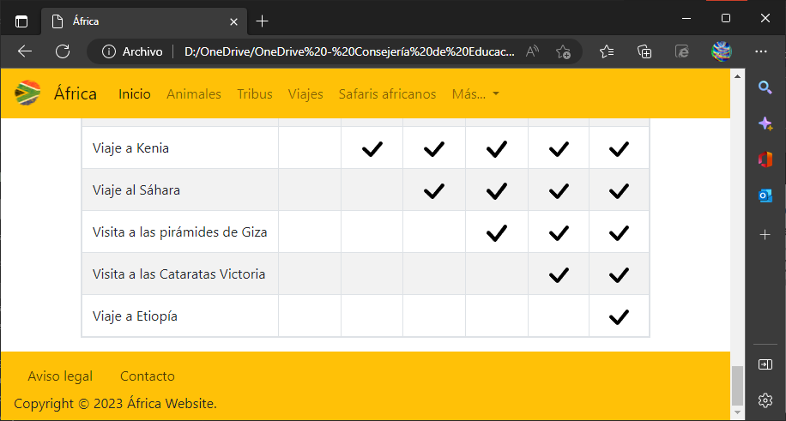

Ilustración : Estilos, colores y efectos concordantes

De forma que ahora, encabezado (header) y pie de página (footer) concuerdan mucho mejor.

# Bibliografía.

A continuación, presento la relación bibliográfica que he consultado para la realización de este trabajo.

* [Embeds · Bootstrap (getbootstrap.com)](https://getbootstrap.com/docs/4.0/utilities/embed/)
* [(51) Como hacer un slider o carrusel fácilmente con bootstrap 4 - YouTube](https://www.youtube.com/watch?v=LVQtOmMR5As)
* [Desplegables - Bootstrap 4 (gitbook.io)](https://ajgallego.gitbook.io/bootstrap-4/componentes-responsive/desplegables)
* [Text · Bootstrap (getbootstrap.com)](https://getbootstrap.com/docs/4.0/utilities/text/)
* [Flex · Bootstrap (getbootstrap.com)](https://getbootstrap.com/docs/4.0/utilities/flex/)
* [Spacing · Bootstrap (getbootstrap.com)](https://getbootstrap.com/docs/4.0/utilities/spacing/)
* [Vertical alignment · Bootstrap (getbootstrap.com)](https://getbootstrap.com/docs/4.0/utilities/vertical-align/)
* [Bootstrap Vertical alignment - examples & tutorial (mdbootstrap.com)](https://mdbootstrap.com/docs/standard/layout/vertical-alignment/)
* [Bootstrap 4 Carousel (w3schools.com)](https://www.w3schools.com/bootstrap4/bootstrap_carousel.asp)
* [Carousel · Bootstrap (getbootstrap.com)](https://getbootstrap.com/docs/4.0/components/carousel/)
* [CSS - como controlo el tiempo del carousel (lawebdelprogramador.com)](https://www.lawebdelprogramador.com/foros/CSS/1794074-como-controlo-el-tiempo-del-carousel.html)
* [Bootstrap Navigation Bar (w3schools.com)](https://www.w3schools.com/bootstrap/bootstrap_navbar.asp)
* [W3Schools Tryit Editor](https://www.w3schools.com/bootstrap/tryit.asp?filename=trybs_navbar_inverse&stacked=h)
* [Tablas en Bootstrap 4 - Eniun](https://www.eniun.com/tablas-bootstrap-4/)
* [Dropdowns · Bootstrap (getbootstrap.com)](https://getbootstrap.com/docs/4.0/components/dropdowns/)
* [bootstrap - No se contrae el listado del menú hamburguesa (o colapsado) de Boostrap cuando se hace un click en uno de sus elementos - Stack Overflow en español](https://es.stackoverflow.com/questions/414160/no-se-contrae-el-listado-del-men%C3%BA-hamburguesa-o-colapsado-de-boostrap-cuando-s)
* [css - How to hide collapsible Bootstrap navbar on click - Stack Overflow](https://stackoverflow.com/questions/42401606/how-to-hide-collapsible-bootstrap-navbar-on-click)
* [Bootstrap 5 Close Navbar after click (js method) on Codeply](https://www.codeply.com/p/uWBbtTSsle)
* [CSS object-fit Property (w3schools.com)](https://www.w3schools.com/css/css3_object-fit.asp)
* [CSS Styling Images (w3schools.com)](https://www.w3schools.com/css/css3_images.asp)
* [html5 - Como hacer que una imagen respete un contenedor div - Stack Overflow en español](https://es.stackoverflow.com/questions/197601/como-hacer-que-una-imagen-respete-un-contenedor-div)
* [Centrar verticalmente con CSS; 6 formas diferentes de lograrlo (dariobf.com)](https://www.dariobf.com/centrar-verticalmente-con-css-6-formas-diferentes-de-lograrlo/)
* [<figcaption> - HTML: Lenguaje de etiquetas de hipertexto | MDN (mozilla.org)](https://developer.mozilla.org/es/docs/Web/HTML/Element/figcaption)
* [Cómo funcionan las imágenes en Bootstrap 4 - Jose Aguilar Blog (jose-aguilar.com)](https://www.jose-aguilar.com/blog/como-funcionan-las-imagenes-en-bootstrap-4/)
* [Cómo dar soporte automático al modo oscuro del sistema en tu web (solo con CSS) | campusMVP.es](https://www.campusmvp.es/recursos/post/como-dar-soporte-automatico-al-modo-oscuro-del-sistema-en-tu-web-solo-con-css.aspx)
* [Sticky Footer, Five Ways | CSS-Tricks - CSS-Tricks](https://css-tricks.com/couple-takes-sticky-footer/)
* [Check · Bootstrap Icons (getbootstrap.com)](https://icons.getbootstrap.com/icons/check/)
* [LAS TRIBUS MÁS FAMOSAS DE ÁFRICA Y SUS CURIOSIDADES - IDEA LIBRE (somosidealibre.org)](https://somosidealibre.org/tribus-africa/)
* [safari africa - Búsqueda de Google](https://www.google.com/search?q=safari%20africa&tbm=isch&tbs=il:cl&hl=es&sa=X&ved=0CAAQ1vwEahcKEwjQ5YyVydj8AhUAAAAAHQAAAAAQCA&biw=1906&bih=969)
* [¿Cuánto cuesta un Safari en Kenia o Tanzania? Mi experiencia (misviajesfamiliares.com)](https://www.misviajesfamiliares.com/cuanto-cuesta-safari-kenia-tanzania/)
* [15 lugares de África que visitar antes de morir (matadornetwork.com)](https://matadornetwork.com/es/lugares-de-africa-que-visitar-antes-de-morir/)
* [Más de 1 millón de Imágenes Gratis para Descargar - Pixabay - Pixabay](https://pixabay.com/es/)